Metode og videnskabsteori i fagene

Hvordan arbejder vi (metodisk) i vores fag?

Overordnet er der tale om samfundsfaglig metode når vi bruger teorier, modeller, empiri og begreber i relation til fagets discipliner (økonomi, sociologi, politologi, international politik) til at beskrive, analysere og tolke fortrinsvist aktuelle problemstillinger. I den forbindelse er det vigtigt at du udvælger relevant (i forhold til sagen) samfundsfagligt materiale, samt argumenterer og konkluderer ud fra brugen af samfundsfaglig teori, begrebsapparat og modeller.

Det er også et mål for samfundsfaglig metode at forenkle og generalisere samfundsfænomener hvis det er muligt (jf. kvalitativ og kvantitativ metode).

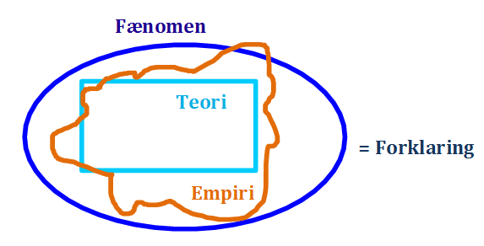
Det handler altså om forholdet mellem fænomen, teorien og empirien. Du skal forholde dig til hvad dit fænomen (område/emne) er, hvilken empiri du kigger på for at undersøge fænomenet (overvej fordele og ulemper ved det valgte materiale) og sidst overveje hvad teori, begreber og modeller gør for din forståelse af fænomenet.

Hvilke begreber kunne være relevante at arbejde med i vores fag - hvorfor og hvordan?

Teoretisk – praktisk: Vi arbejder primært teoretisk i SRP-sammenhæng
Kausal-intentionel-funktionel: Alle tre sondringer er relevante
- De faglige discipliner vil ofte kombineres i forskellig omfang
- Vil blandet andet afhænge af hvilken faglig disciplin (sociologi, økonomi og politik) der arbejdes indenfor (???)
- Struktur-aktør-forklaringer (struktur = kausal, aktør = intentionel)
Idiografisk – nomotetisk: Vi kan igen arbejde med begge, men vi vil ofte arbejde nomotetisk. Vi kan kigge på enkelte tilfælde (idiografisk), men med et sigte på at opnå en generel viden (nomotetisk)
Eksperimentiel - oberservationel: Vi arbejder primært observationelt (interview, spørgeskema, deltagerobservation, casestudier mv.). Eksperimentielle forsøg i samfundsfag vil ofte løbe ind i etiske dilemmaer, fordi vi har med mennesker at gøre.
Kvantitativ og kvalitativ: Meget relevant. Vi anvender ofte viden, som andre har skabt via den kvantitative eller kvalitative metode. Vi vil derfor ofte anvende kvalitativ og/eller kvantitativ materiale (anvendes ofte i kombination for at styrke vores forklaringer)
Faktuel (deskriptiv)– normativ: Er de anvendte teorier deskriptive eller normative (beskriver de virkeligheden, eller fremfører de en holdning til virkeligheden)? Vi må gerne selv være deskriptive (beskrivende), men vi skal undlade at være normative (fremføre vores egne holdninger).
Empirisk-formel: Vi er empiriske!
Diakron-synkron: I samfundsfag vil vi ofte arbejde synkront, fordi vi gerne vil generalisere. Vi kan arbejde diakront, hvis vi fx undersøger en politisk beslutningsproces eller hvis vi arbejder med kausale sammenhænge.

I samfundsfag arbejder vi altså teoretisk, empirisk, observationelt og næsten altid nomotetisk. Det, som I som undersøgere skal gøre jer nogle overvejelser om, er altså, hvorvidt jeres forklaringer er kausale, intentionelle eller funktionelle, om jeres materiale er kvantitativt eller kvalitativt, og om jeres teorier er faktuelle/deskriptive eller normative.
Derudover skal I altid vurdere betydningen af jeres valg af materiale og metoder, og – hvis I arbejder i to fag, hvordan fagenes metoder kan supplere hinanden og styrke validiteten af jeres opgave.

